|  |
| --- |
| Федеральное государственное бюджетное образовательное учреждение высшего профессионального образования |
| Московский Государственный Технический Университет имени Н.Э. Баумана |
|  |

Факультет              ФУНДАМЕНТАЛЬНЫЕ НАУКИ

Кафедра             МАТЕМАТИКА И МАТЕМАТИЧЕСКАЯ ФИЗИКА

**Отчет по домашнему заданию № 2.2**

**по курсу «Информатика»**

Студента           Борисов Иван Дмитриевич ­­­­­­­­­­­

(фамилия, имя, отчество)

Группа                                          ФН11-22Б

Преподаватель _   доцент, к.т.н. Ничушкина Т. Н.

Должность, ФИО, подпись

2019

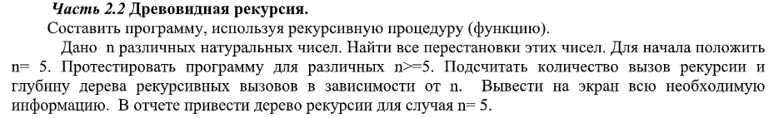

Схема алгоритма

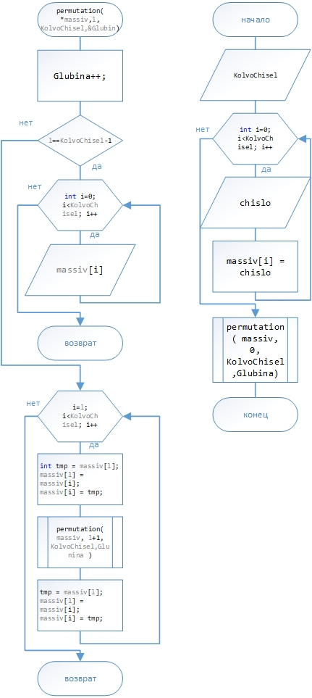

Текст программы

#include "stdafx.h"

#include <conio.h>

#include <locale.h>

#include <ctime>

#include <ctype.h>

#include <string.h>

#include <stdio.h>

#include <stdlib.h>

#include <iostream>

#include <algorithm>

using namespace std;

void permutation( int *massiv, int l, int KolvoChisel,int &Glubina )

{

Glubina++;

if( l==KolvoChisel-1 )

{

for( int i=0; i<KolvoChisel; i++) cout << massiv[i]<<" ";

puts(" ");

}

else

{

for( int i=l; i<KolvoChisel; i++ )

{

int tmp = massiv[l];

massiv[l] = massiv[i];

massiv[i] = tmp;

permutation( massiv, l+1, KolvoChisel,Glunina );

tmp = massiv[l];

massiv[l] = massiv[i];

massiv[i] = tmp;

}

}

}

int main(int argc, char* argv[])

{

char b[80], *ptr,buf[80];

setlocale(0,"russian");

int KolvoChisel;

int chislo;

int Glubina;

puts("Введите количество чисел");

scanf("%d",&KolvoChisel);

int *massiv = new int[KolvoChisel];

puts("Введите числа");

for( int i=0; i<KolvoChisel; i++)

{

scanf("%d",&chislo);

massiv[i] = chislo;

}

permutation( massiv, 0, KolvoChisel ,Glubina);

cout << endl;

printf(%d”,Glubina);

puts(" ");

system("pause");

return 0;

}

Тест для n = 5

Введите количество чисел

5

Введите числа

11 22 33 44 55

Все комбинации перестановок этих чисел

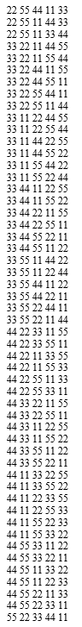11 22 33 44 55

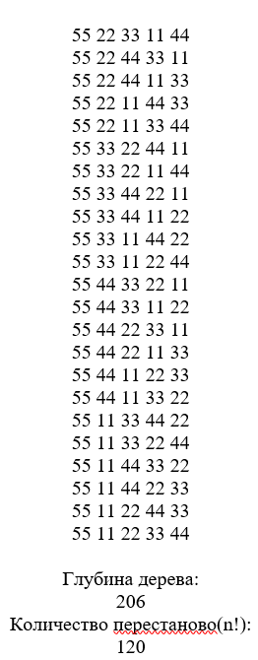11 22 33 55 44

11 22 44 33 55

11 22 44 55 33

11 22 55 44 33

11 22 55 33 44

11 33 22 44 55

11 33 22 55 44

11 33 44 22 55

11 33 44 55 22

11 33 55 44 22

11 33 55 22 44

11 44 33 22 55

11 44 33 55 22

11 44 22 33 55

11 44 22 55 33

11 44 55 22 33

11 44 55 33 22

11 55 33 44 22

11 55 33 22 44

11 55 44 33 22

11 55 44 22 33

11 55 22 44 33

11 55 22 33 44

22 11 33 44 55

22 11 33 55 44

22 11 44 33 55

22 11 44 55 33

22 11 55 44 33

22 11 55 33 44

22 33 11 44 55

22 33 11 55 44

22 33 44 11 55

22 33 44 55 11

22 33 55 44 11

22 33 55 11 44

22 44 33 11 55

22 44 33 55 11

22 44 11 33 55

22 44 11 55 33

22 44 55 11 33

22 44 55 33 11

22 55 33 44 11

22 55 33 11 44

22 55 44 33 11

22 55 44 11 33

Вывод

Я углубил свои знания в рекурсии и ее реализации.